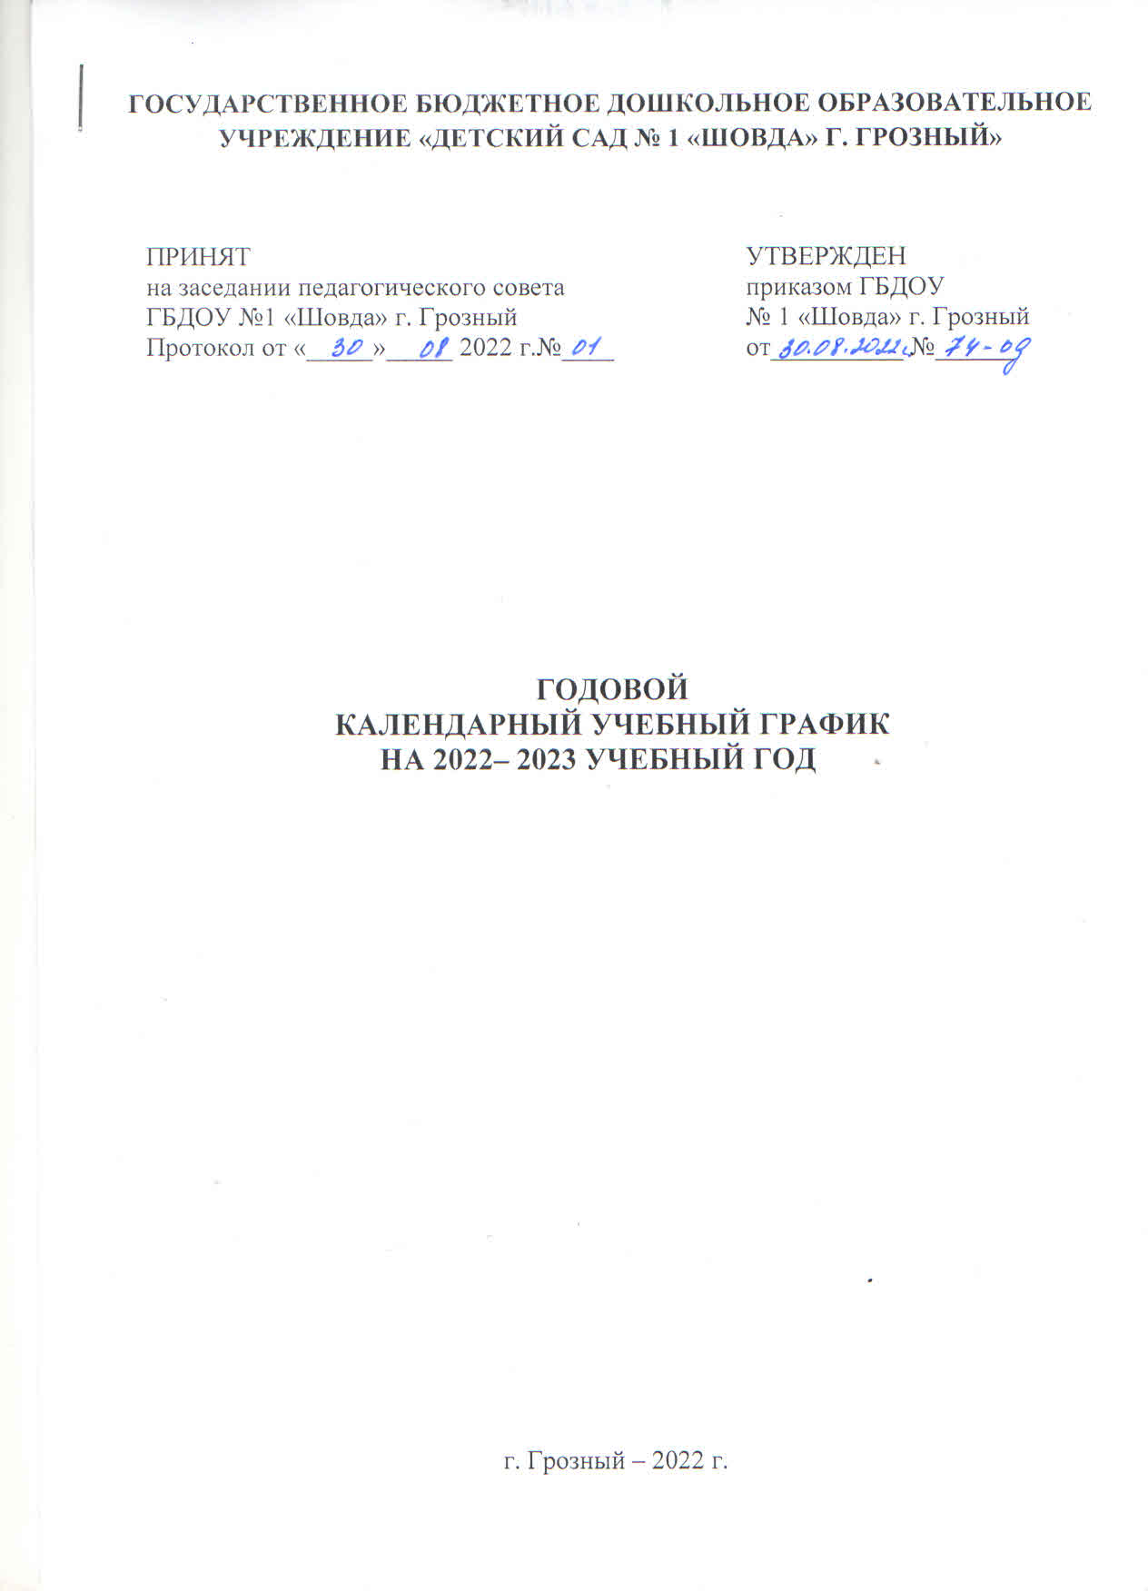

Пояснительная записка

Годовой календарный учебный график – является локальным нормативным документом, регламентирующим общие требования к организации образовательного процесса в учебном году в ГБДОУ №1 «Шовда» г. Грозный.

Годовой календарный учебный график разработан в соответствии с:

- Федеральный закон № 273-ФЗ от 29.12.2012 «Об образовании РФ» с изменениями от 08.12.2020г.;
- Постановление главного государственного санитарного врача РФ от 28 сентября 2020 года N 28 «Об утверждении санитарных правил СП 2.4.3648-20 «Санитарно-эпидемиологические требования к организациям воспитания и обучения, отдыха и оздоровления детей и молодежи».
- ФГОС ДО;
- Уставом ДОУ.
Годовой календарный учебный график учитывает в полном объеме возрастные психофизические особенности воспитанников и отвечает требованиям охраны их жизни и здоровья.
Содержание годового календарного учебного графика включает в себя следующее:
- режим работы ДОУ;
- продолжительность учебного года;
- количество недель в учебном году;
- продолжительность летнего оздоровительного периода;
- дней здоровья, предусмотренных Уставом ДОУ;
- перечень проводимых праздников для воспитанников;
- сроки проведения мониторинга достижения детьми планируемых результатов освоения основной общеобразовательной программы дошкольного образования;
- праздничные дни;
- работа ДОУ в летний период;
Годовой календарный учебный график обсуждается и принимается на заседании педагогического совета и утверждается приказом заведующего ДОУ до начала учебного года. Все изменения, вносимые ДОУ в годовой календарный учебный график, утверждаются приказом заведующего образовательной организации и доводятся до всех участников образовательного процесса.
ГБДОУ №1 «Шовда» г. Грозный в установленном законодательством Российской Федерации порядке несет ответственность за реализацию в полном объеме образовательных программ в соответствии с годовым календарным учебным графиком.
1 | Содержание |  | Наименование возрастных групп
 |  |  | Первая группа раннего возраста  (1 -2) | Вторая группа раннего возраста  (2- 3 года) | Младшая группа  (3 – 4 года) | Средняя группа  ( 4 – 5 лет) | Старшая группа  (5 – 6 лет) | Подгото  вительная группа  ( 6 – 7 лет)
2 | Количество возрастных групп |  | 1 | 1 | 2 | 1 | 1 | 1
 |  |  | 6 групп
3 | Группы комбинированной направленности |  |  |  | 1 |  | 1 | 1
4 | Начало учебного года |  | 01.09.2022 г.
5 | Окончание учебного года |  | 31.05.2023 г.
6 | Продолжительность учебной недели |  | 5 дней (понедельник – пятница)
7 | Продолжительность учебного года |  | 37 недель
8 | Летний оздоровительный период |  | 01.06.2023 г. - 31.08.2023 г.
9 | Режим работы ДОО в учебном году |  | 7.ч 00 – 19 ч .00
10 | Режим работы ДОО в летний оздоровительный период |  | 7.ч 00 – 19 ч .00
12 | Организация дней здоровья |  | Осенний день здоровья - 18.11.2022 г.  Зимний день здоровья – 20.01.2023 г.  Весенний день здоровья - 24.03.2023 г.  Летний день здоровья - 23.06.2023 г.
13 | Организация мониторинга достижения детьми планируемых результатов освоения основной общеобразовательной программы | Сроки проведения мониторинга достижения детьми планируемых результатов освоения основной общеобразовательной программы дошкольного образования | 15.09.2022 г. – 14.10.2022 г. – мониторинг  20.04.2023 г. – 19.05.2023 г. - мониторинг
 |  | Анализ уровня двигательной подготовленности, развития физических качеств детей | 06.09.2022 г. - 16.09.2022 г.  17.04.2023 г. – 26.05.2023 г.
 |  | Анализ заболеваемости детей | 15.05.2023г. – 25.05.2023г.
 |  | Анализ диагностики психологической готовности детей к обучению в школе | 06.09.2022 г. - 16.09.2022 г.  20.04.2023 г. – 26.05.2023 г.
14 | Праздничные (выходные) дни |  | 4 ноября 2022 г.– День народного единства  31.12.2022 г.– 09.01.2023 г. – Новогодние каникулы  23 февраля 2023 г. – День защитника Отечества  8 марта 2023 г. – Международный женский день  1-3 мая 2023 г. – Праздник весны и труда  9 – 10 мая 2023 г. – День Победы  12 - июня 2023 г. – День России

